横浜市アマチュア無線非常通信協力会 会報  Ｏ Ｓ Ｏ 浜 ｈ ａ ｍ 通 信 |  |  |  |  | 平成１５年３月１日 創刊号  発行者 横浜市アマチュア無線非常通信協力会  会長 西山藤一郎  編集者 斎藤文三 中澤裕一 片山晋 丸山典子
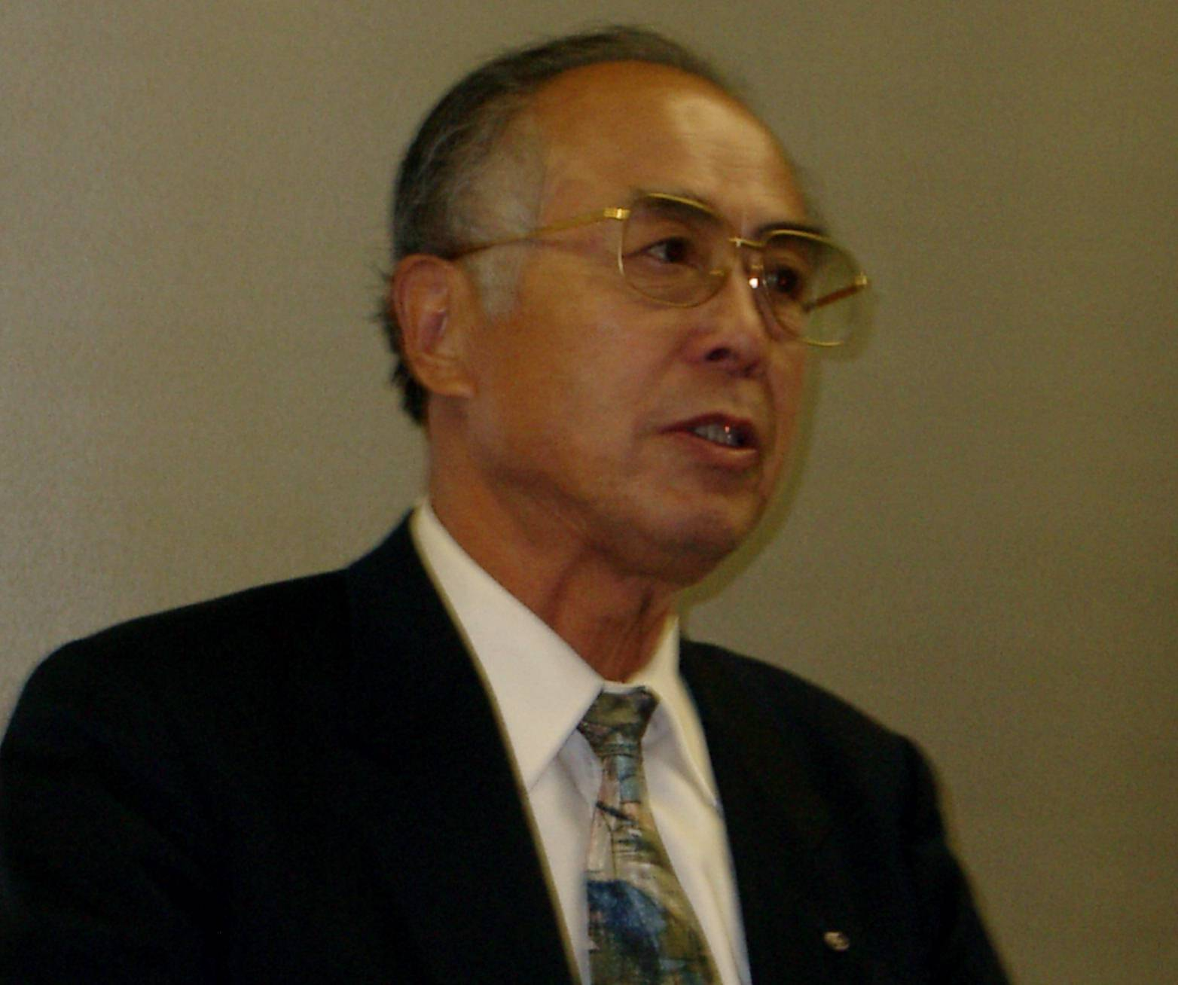  歴史を顧みて 更なる発展を  会 長 西山 藤一郎  会長 西山藤一郎  会員の皆様には、ますますご健勝のこととお慶び申し上げます。  また、日頃、協力会の充実、発展のためにご支援を賜り、心から感謝申し上げます。  昭和４７年４月２５日「協力会」が発足、保土ヶ谷公会堂に約２００名が参加、会長に横浜クラブ会長 林一太郎氏（ＪＡ１ＢＺ）が就任されました。それから、約３０年が過ぎました。幸い大きな災害もなく我々の出番がなかったことは本当に良かったと思います。しかしながら、すでに皆様もご存じの通り、種々のデ－タではいつ大地震が来てもおかしくない状況だそうです。市当局も災害対策室から危機管理対策室と名称も変わり気を引き締めているようです。我々も、会の目的上、市と同様の危機意識を認識し、会の運営を進めなければならないと存じます。  さて、会は創立当時、市役所と区役所間等公共施設基幹の非常通信網の確保に重点をおいていました。  以来横浜市の防災無線は飛躍的に改善、強化され、現在私たちに寄せられている期待は、各区の区役所と防災拠点等末端の非常通信網の確保になったと思います。そのためか本年１，２，３月は、いくつかの支部では毎週のように防災拠点にて、避難所開設訓練等に参加され、訓練を行っている、又は予定されているようで、本当にご苦労様です。 |  |  |  | 備えあれば憂いなし、各支部、会員におかれましては、機器の点検並びに訓練等、非常時に備えいっそうの協力を御願いする次第です。  又、協力会の事業の一つに横浜クラブと共催で、２８ＭＨｚによるオ－ル横浜コンテストを実施しています。本年は、第５５回となります。  非常通信の訓練は、訓練、訓練を前置する訓練ばかりでなく、コンテスト等による正確にスピ－デ－に交信する運用技術を身に付けるのも大事です。  当会では、訓練のひとつとしてコンテストを奨励するために、市のご協力を頂き優勝者には市長杯が授与されています。会員の皆さんは是非参加されて、市長杯に挑戦して下さい。  次に、懸案の会員証が事務局のご尽力により、まもなくお手元に届くと思います。委嘱状の廃止に伴い全会員に配布されますが、新規入会者には、その都度でなく、一定期間まとめて制作配布されますのでご了承下さい。平成１３年より横浜市／ラジオ日本共催の防災フエアにも会の事業として参加、協力会のＰＲ及び防災意識の啓蒙に協力しています。本年で３回目になりますが、そろそろ本年度参加の中心になって下さる支部がありましたら、声をかけて下されば嬉しいです。  近年、協力会の更なる充実、活性化を求める声が高まり、理事会でも真剣に検討して参りましたが、この度支部長会の発足、会報の発行を実施する事と致しました。会報は全会員に配布し、会の方針、決定事項等周知徹底に活用したいと思います。各支部とも、情報交換等に十分活用され内容充実、活性化に努められるよう御願い致します。
会報発行！ 支部長会発足！！  市の要請により、横浜クラブが中心になって設立された協力会は、創立３０年を迎えました。そして、会員数約８６０名を数える大きな協力団体となっています。横浜市の防災無線体制の整備強化、阪神淡路大震災の教訓から各区に防災拠点がつくられるなど、協力環境も変化して参りました。災害時における協力会の協力形態は、各区に設置された２０ないし３０ヶ所の防災拠点と区役所との非常通信連絡を確保するための通信訓練、機材確保、その他活動に集約されてきたようで、各支部の活動状況は、区役所と支部独自の連携協力、活動に依存されるようになってきました。そして、会員数も以前に増して多数必要になりました。  一方、各支部間がやや疎遠になりがちで、活動状況にも格差が生じ、協力会全体の連帯感、全体のレベルＵＰを如何にして確保するか |  |  | を理事会でも論議して参りました。  この度、前記の事態を少しでも緩和するため、検討を重ねた結果、会報の発行と支部長会を発足することになりました。  会報の発行は、各支部が活動するにあたり参考となる情報を提供したり、総会での決定事項の周知徹底、各支部の活動状況の紹介等々、会員末端まで届くように計画されています。  支部長会は、決議機関ではありませんが、支部長相互の親睦を図りながら、会長より議案の諮問を受け、それに答申したり、支部長会の合意により会長へ目的遂行に必要な提言をするなど重要な役目を持つことになります。  会報編集長は齋藤副会長、支部長会代表幹事は江成理事が当たります。
会員資格に「支部長の認めた者」が追加されました！  本会の会則第５条に「本会の会員は、市内に居住または勤務し、アマチュア無線局を開設している者とする。」と決められていました。  しかし、区役所クラブ局の構成員としては従事者資格があればよいこともあり、若干本部会則より柔軟に対応している支部もあるなど、整合性に欠けた状態になっていました。そのため、本部会則を厳格に適用すれば、未開局の有資格者は区役所クラブ局構成員になれず、また、一時的にも免許の切れた者、以前から横浜市近辺に居住し入会を認められていた者、最近横浜市近辺に転居し、今後も会員継続希望者等は支部では会員として認められていたのに、自動的に非会員扱いとなってしまいます。また、近年アマチュア無線家の減少が著しく、会員集めが大変な状態にもなっています。  そのようなことから、現在開局していなくとも、非常時に活躍を期待できそうな者も会員として協力してもらおうとの意見もあり、平成１４年７月１３日の総会に会則変更の提案をし、支部で認められた者（支部長が認めた者）も会員とすることに決まりました。 | 役 員 改 選平成１５年度の役員は次の方々を、３月ないし  ４月に開催予定の臨時総会に提案する事を理事会で承認されました。  会 長 西山藤一郎 ＪＡ１ＯＢＹ  副会長 森本 邦彦 ＪＡ１ＣＧＣ 総務庶務担当  同 齋藤 文三 ＪＲ１ＮＶＷ 広報会報担当  理 事 佐藤 勝広 ＪＡ１ＧＴＺ コンテスト担当  同 江成 晃 ＪＭ１ＮＤＣ 支部長会担当  同 中澤 裕一 ＪＩ１ＪＵＸ 広報会報担当  同 片山 晋 ＪＡ１ＸＬＵ 広報会報担当  同 渡辺 潤 ＪＧ１ＧＱＨ 支部長会担当  同 林田 利夫 ＪＥ１ＶＴＬ 支部長会担当  同 川端 正司 ＪＦ１ＸＢＱ 総務庶務担当  監 事 薄井 啓一 ＪＡ１ＪＦＴ  同 鈴木 政夫 ＪＡ１ＢＯＡ  顧 問 野村 五郎 ＪＡ１ＡＸ  同 早川 勲 ＪＡ１ＢＬＮ

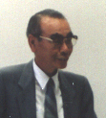昨年９月２２日協力会副会長ＪＡ１ＵＳ福井さんが６８歳の若さでご逝去されました。横浜市アマチュア無線非常通信協力会副会長ＪＡ１ＵＳ福井さんは、ＪＡＲＬ神奈川県支部監査指導委員長・神奈川大昭会事務局長・ＪＡＲＬ横浜クラブ副会長・県内各所レピータ局管理団体役員・各クラブ等々多くの役職を長年勤められ、アマチュア無線の向上と親睦のために、人生の多くの時間を費やして来られました。  横浜市アマチュア無線非常通信協力会  副会長ＪＡ１ＵＳ福井さんを偲ぶ |  | 特に、協力会に対し事務局との折衝にご尽力され、ＪＡ１ＵＳ福井さんにお願いすれば、万事滞りなく遂行していただけました。  去る、１１月３０日には中華街「広東飯店」にて８０名以上参加し「ＪＡ１ＵＳ福井さんを偲ぶ会」を上記団体合同で開催いたしました。日本アマチュア無線連盟ＪＡ１ＡＮ原会長・関東地方本部長ＪＡ１ＵＴ林さん・神奈川県支部長ＪＡ１ＨＢ浅川さん他各県支部長・多くの協力会支部長理事役員のご参加を頂き盛大に偲ぶ会を催しました。アマチュア無線界の偉大なる名参謀としてご活躍され、その功績は計り知れません。良き指導者を失った協力会は、西山会長を補佐し、各位の協力を頂き、より一掃の団結を図り活性化し活動することが、福井さんに対する恩返しと存じます。ＪＡ１ＵＳ福井さんの多くの功績に深く感謝し、ご冥福をお祈り申し上げます。 ＪＡ１ＣＧＣ 森本邦彦
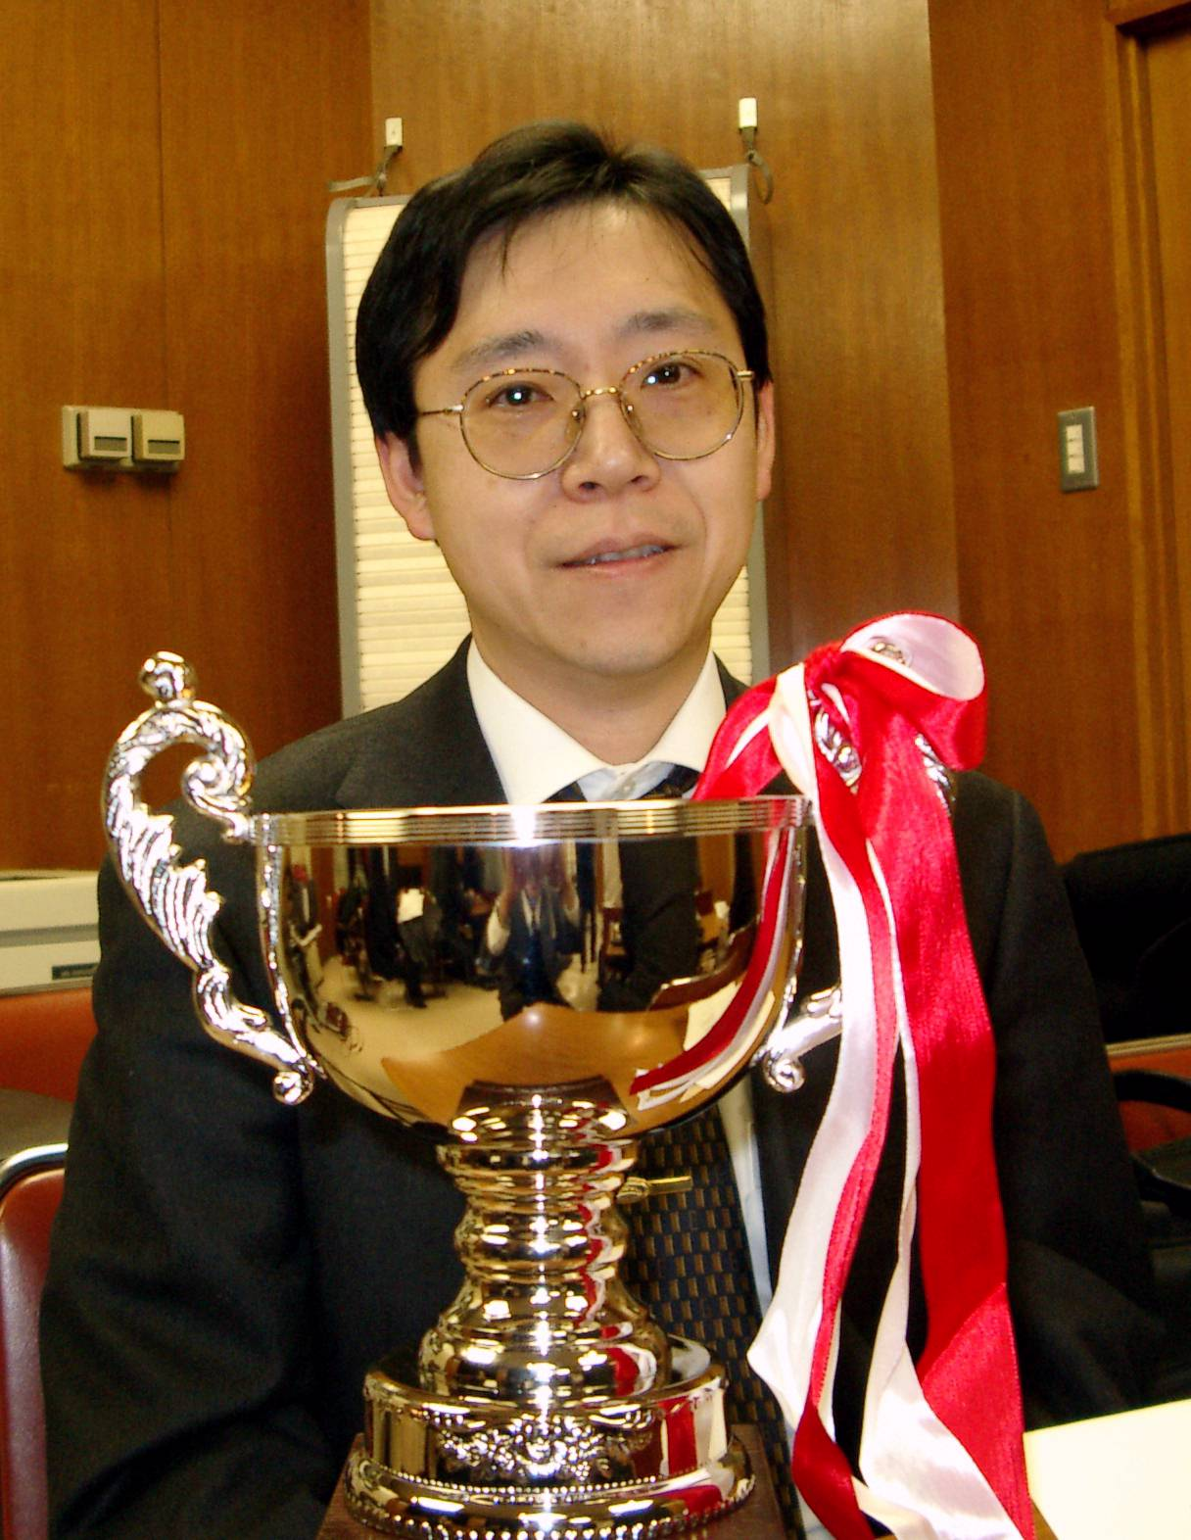  第54回オール横浜コンテスト入賞者  《複合》１ＪＭ１ＬＲＱ／１ 荒井伸之  ２ＪＫ１ＮＬＯ／１ 桑名 弘  ３ＪＡ１ＯＺＫ 綿貫政功  ↑市長杯の荒井さん  《電話部門》１ ＪＡ１ＳＣＥ 高瀬 進 ３ ＪＭ１ＤＱＨ／１ 城所 修  ２ ＪＭ１ＦＹＬ 高橋俊章  《クラブ等団体の部》  １ ハムランドアマチュア無線クラブ ３ 横浜市アマチュア無線  ２ １０１１の会 非常通信協力会戸塚支部 |  | 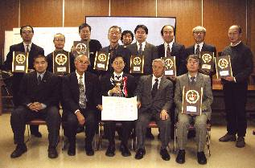  《電信部門》  １ ＪＭ１ＴＵＹ  木下誠司  ２ ＪＨ１ＢＭＴ  寺田良二  ３ ７Ｍ４ＢＺＸ  古宮一剛  《市外局》１ ＪＱ１ＬＡＷ 工藤栄一 大和市  ２ ＪＨ１ＨＰＨ 宍道輝俊 相模原市  ３ ＪＥ１ＯＯＵ 橋本 健 川崎市中原区  入賞者の皆さん↑
オール横浜コンテストの歴史 ＪＡ１ＣＧＣ 森本邦彦  昭和３３年１１月１５日発行の横浜クラブ会報第３号に「真夜中のコンテスト」と言う題名でＪＡ１ＢＬＮ早川氏が、「ＢＣＩ・ＴＶＩに悩み、近所にうるさいオバサンがいてＪＡＲＬ主催のコンテストに参加できないので、テレビ放送終了後に、コンテストを開催しては？」と提案しております。注（33年当時は午前0時にテレビ放送が終了していました。）  「第1回オール横浜コンテスト」開催される。  ＪＡ1ＢＬＮ早川氏のハムライフを支援する為でなく、電話級の創設により新2級に２１ＭＣ・２８ＭＣが許可され、アクティビティを高める事を目的に、昭和3７年7月28日に「第1回オール横浜コンテスト」が実施されました。28日23時から2時間２８ＭＣ・翌日29日5時から２１ＭＣで2時間Ａ１・Ａ３で実施、現在の地区番号ではなくＡＢＣの区符号がつけられました。（企画は、当然ＪＡ1ＢＬＮ早川氏です。）  昭和38年2月に第2回・7月に第3回以後毎年2回開催し2月を「耐寒コンテスト」7月を「耐暑コンテスト」の冠を付け、暖房・冷房（クーラー等ある家が無いので扇風機）の使用を禁止していた。我が家には、暖房も扇風機も無かった。  昭和44年に瀬谷区・港南区・旭区・緑区が誕生し１４区と増え45年2月第1６回のコンテストよりマルチも増え参加局及びログ提出局が急増しました。  第19回（46年７月）より１4区全てのマルチ交信局にＱＳＬカードを取得せず申請者に「ＷＡＹ」賞（オール横浜賞）が発行され、多くの局がわずか2時間で「ＷＡＹ」賞を手中にされました。メーカー製無線機の購入により殆どの局がＳＳＢ化しました。  昭和56年第31回より「横浜市アマチュア無線非常通信協力会」との共催となり、市内局第1位に「横浜市長杯」が贈られ毎年1回8月に開催しておりました。  昭和61年11月3日戸塚区が泉区栄区の3区に分区「第37回新区 |  | 誕生記念コンテスト」開催。  平成6年11月青葉区・都筑区の新区誕生で「第46回新区誕生記念コンテスト」を開催しました。  18区誕生により「ＷＡＹ」賞もリニューアルしました。（「ＷＡＹ」賞は、横浜クラブ創立１０周年記念事業で発行されました。）  「市長杯」の他「横浜クラブ会長賞」「横浜市アマチュア無線非常通信協力会 会長賞」も新設されました。  昭和37年（1962年）第1回から平成1４年（2002年）第54回まで40年間も継続して開催してこられた担当者に敬意を表します。「継続は、力なり」ハムライフをエンジョイ致しましょう。  平成15年は横浜クラブ創立５５周年であり「第55回オール横浜コンテスト」は、盛沢山の企画が用意されます、多くの参加を期待しております。協力会支部対抗戦も企画される様に担当者に要望いたします。  コンテスト詳細は、次回の会報で発表いたします。
  防災フェアに参加しました！！
  本年は、都筑区支部が中心になって、磯子区、緑区、戸塚区、西区の各支部の協力で行われました。ＳＳＴＶ／ＨＦ等移動運用による実演を行いました。ＳＳＴＶはＯＭさんの固定局から会場まで画像を３日間送っていただきました。会場内も移動しながら送信を続けるなど好評でした。ＨＦは約１８０局と交信し素敵なｶｰﾄﾞを送りました。
  8月23日～25日 於：山下公園
  主催／横浜市 ｱｰﾙ．ｴﾌ．ﾗｼﾞｵ日本
  第26回 ラジオ日本
  防災ｷｬﾝﾍﾟｰﾝ横浜防災フェア
  その時あなたは動けますか？
  後援/東京都他
  協力/横浜市ｱﾏﾁｭｱ無線非常通信協力会
  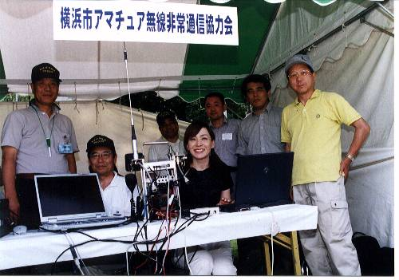

支 部 活 動 情 報
西区支部
西区支部は、ＪＡＲＬ横浜西クラブを主体に協力を得ながら活動をしてきました。これまで定期的な年間の主な活動としては、８月のフィールドデーコンテストに参加し、野毛山公園展望台からの運用を通して西区内からの電波伝搬のテスト並びに無線局設置訓練、会員の親睦を図ってまいりました。西支部の会員は、これまでに会員登録申込みを提出した５０名の会員でしばらく支部を構成してきましたが、昨年支部としてあらためて組織の見直しを行うこととし、長年登録時のままの会員構成から本人の会員登録の意志を再度確認する作業から始めました。現在は３１名の会員数に減少しましたが、まとまりのある組織として立て直しを計り活動を具体的なものとしていくとともに、会員の拡大に努めていきたいと思います。西区役所との連携は、従来よりフィールドデーコンテスト参加の際にはご協力いただき訓練活動報告等を提出しております。また区役所とは更に連携に努めるように担当者と打ち合わせを行っているところです。
横浜市・総務省主催の防災フェアにも横浜西クラブの協力を得てその設営・運営に携わり、主に画像通信によるPRを行いました。昨年９月の防災訓練の際には、本支部会員の積極的な協力により小中学校に設置された複数の防災拠点にアマチュア無線を配置し、防災無線では従来連絡が取れなかった各拠点同士の連絡を明瞭に取り合う実績を得ることができました。今後は、各防災拠点にアマチュア無線設備を配備する方向で、西区役所との間で具体的な調整に入っております。少しずつの実績ですが、当支部の責任ある活動を通して西区役所との間にも信頼関係が膨らみ、今後も期待される組織にしていきたいと思います。 西区支部 支部長 千石 明 副支部長 高橋恒夫
戸塚区支部
会報創刊おめでとうございます。戸塚支部（戸塚アマチュア無線クラブ）の活動状況等を御紹介致します。昭和４７年に横浜市アマチュア無線非常通信協力会戸塚支部として誕生し、昭和６１年に戸塚区が三区に分区されたことにより当時のペンギンクラブより戸塚アマチュア無線クラブが支部を引き継ぎ現在に至ります。現在の会員数は４２名、平成９年に策定された区の防災計画では戸塚区災害対策協議会メンバーに入り（ボランティア団体として）活動していますが、主に総務課との連携、そして要請を受け災害時及び防災訓練に対応し、参加協力する事となって居ります。毎年防災の日前後の日曜日に行われる区の総合防災訓練では総務課からの参加要請を受け警察、消防、水道局等の各参加団体との合同打ち合せの準備段階から参画し、対応してきています。各避難場所で行われる防災訓練では各地区の運営委員会よりアマチュア無線での情報伝達訓練を依頼されたところ（直接又は役所からの要請）に出向き親睦を深めながら参加しています。現在では７～９ヶ所程度ですが我々の活動に理解を示して頂ける方が増えていると感じています。各運営委員長へは通信訓練にて協力致します、と連絡をとりますが、それぞれの状況があり、又こちらも全箇所への参加は人員の点で困難な事でもありますが、現在でもかなりなメンバー各氏の頑張りと、そして積極的に参加している状況ではあります。更に体制を強化できればとも思いますが。
災害時避難場所は３５ヶ所ほどですが戸塚区では南北に長く（１０Ｋｍ程度）区役所無線室と各避難場所との通信了解度調査を行った結果では、ハンディー機使用（144,430MHｚ）では外部アンテナを使用しないと通信困難な状況もあり、昨年度の戸塚区防災関連予算にて全３５ヶ所にアンテナ、ケーブル等の機材を備蓄庫配備して頂きました。他の活動としましては恒例の横浜コンテストへの参加、昨年度は団体の部３位に入賞できました。ＪＡＲＬクラブ代表者会議への参加、技術講習会、新年会等親睦会の開催、そして昨年度は広報横浜戸塚区版の防災特集にて当クラブの活動を紹介する記事を掲載して頂きました。「今後への課題」出来れば全避難場所へ対応できるほどの会員数確保と会員の平均年齢が高くなってきましたので若い人に入会して頂きたいものと考えております。本部の活動も会報の発行等、積極的的に行っていくこととなり今後に大いに期待しております。 戸塚支部長 ＪＧ１ＧＱＨ 渡邊 潤
南区支部
ＪＲ１ＹＷＨ、南区支部の近況を御報告致します。まずここ数年でＪＡ１ＵＳ，ＪＪ１ＡＰＢをはじめとしたＯＴ，ＯＭの逝去による会員の減少や転居に伴う連絡不能等により会員数は、７０人程となっております。入会者もＪＨ１ＲＰＶ西村ＯＭをはじめ、若干の増加が見られるものの全盛期に比べて激減しております。次に、主な活動として、毎年行われている南区の防災訓練への情報受伝達訓練参加が挙げられます。又、試作で防災ヘルメット１０個を作成し、防災訓練参加者等に配布して活用しています。
これからの事として、（1）永年会員への市長等よりの感謝状の授与（消防団員の報償規定の準用）(2)活動時の身分証明の為の腕章やヘルメット等の調達と配布 (3)新規会員の獲得 (4)ＮＰＯ登録の検討 (5)老朽化した無線設備の更新 (6)より一層の活性化を計る (7)その他
以上の課題の検討が必要ではないでしょうか。更には、他都市での同様な協力会との連携の検討や、公共イベントへの積極的な参加（電波法との整合性が問題となる）の検討等、課題は色々と有ると思われますが、より良い協力会の運営を目指したいと思います。
南区支部 ＪＪ１ＡＫＢ 山田幸一
緑区支部
当支部は、46名の会員で構成されています。その内訳は平均年齢55歳、女性5名であります。区内22校の小中学校に、「非常用無線設備」一式が、平成9年に配備済みになっています。支部総会で配置された、無線機器の点検・動作確認を年2回決定しています。本年は5月と11月に実施致しました。点検の結果、「無線機器を格納する樹脂製の箱が欲しい」と今年区役所の申しいれ、購入して頂きました。本年は樹脂製の箱に、無線機・同軸ケ－ブル・タイヤベ－ス・安定化電源を格納する事が出来ました。防災備蓄庫内は、他の防災用品と一緒になり無線機等が何処に行ったか探すのに大変でしたが、現在スム－スに無線機等を一目で探すことが出来て、災害時に、素早く設置可能になりました。防災訓練・無線機点検等は小中学校に入るのに、私服で入校するため、何となく照れるところが有りました。これを解消するため、区役所に具申し、空色のジャンパ－を購入して頂きました。ジャンパ－の背には「横浜市アマチュア無線非常通信」と印刷され、左腕部には「緑支部」と入れてあります。また、一部個人負担で同色の帽子を作りました。帽子の正面には、「緑区非常通信と個人のコ－ルサイン」を刺繍してあります。このジャンパ－等を着用してからは、普段でも、胸を張って自信を持って、学校に行けるようになったと「会員」から好評を得ております。
さて、いざ地震となれば、色んな方々から、非常通信と称して、電波が飛び交う事が想像されます。この時私どもは、情報の信頼性に疑問を持ちます。それは普段聞かない「声」・「コ－ルサイン」等知らない方からの情報だからです。そこで、当支部では、毎月２回土曜日に、ロ－ルコ－ルを実施しております。ロ－ルコ－ルに参加することで、「声」・「コ－ルサイン」が何時も心の中に残り、いざと云う時に「情報」の確信に繋がることになります。以上当緑支部の活動をご紹介致しましたがこれは、46名全員参加の活動では有りません。まだまだ会員が努力しなければなりません。今、服装から、ロ－ルコ－ルまで環境は至れり尽くせり揃っています。後は会員の「やる気」だけです。横浜緑区から横浜全区に「やる気の輪」を発信しましょう。 緑支部事務局長 ＪＥ１ＣＫＭ 山崎強友

支 部 紹 介  横浜市防災訓練メイン会場となった支部を特集でお知らせします。  磯子支部の現状  磯子支部の古い過去に関しては省略し、近年とりわけこの一年の活動と今後の課題等を述べてみます。  近年の活動は、1月下旬と9月上旬の地域連合防災訓練や地元地域自治会の防災訓練に参画し、年に3～4回ほど常連の会員数局を中心として実施していました。その方法は、区役所局（ＪＲ１ＹＷＬ）と訓練会場、並びに区内各所に移動した局間との通信訓練と共に、「横浜市ｱﾏﾁｭｱ無線非常通信協力会」の看板の前でﾓｰﾋﾞﾙ機に拡声器とＧＰや八木ｱﾝﾃﾅを用いてｱﾋﾟｰﾙしておりました。しかし協力会に新たに参画してくれる局も増えず、ましてや一般地域住民への理解と浸透はおぼつかないままﾏﾝﾈﾘ化しているのが実状でした。  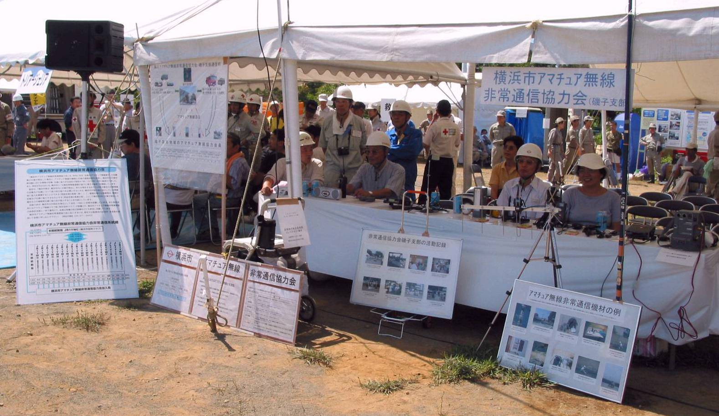  平成13年7月27日の本部総会の結果を受けて、10月に会員の再登録確認を行ったところ、ｱﾏﾁｭｱ無線をやめてしまった人、磯子区外へＱＳＹした人、ｻｲﾚﾝﾄｷｰの人等々、旧来からの約100人の会員が32人になってしまいました。いつ来ても不思議でない大災害時に真に役立ち貢献できる磯子支部にするには、ﾎﾞﾗﾝﾃｨｱ精神ある会員の増強が必要です。さて勧誘しようにもくちコミだけでは限界があるとの思いから、平成14年１月にﾎｰﾑﾍﾟｰｼﾞを立ち上げました。  磯子区では磯子クラブ（ＪＫ１ＹＳＤ）と磯子区役所クラブ（ＪＲ１ＹＷＬ）との区別が曖昧のままで推移していました。おりしも、５月１１日～２０日にはﾜｰﾙﾄﾞｶｯﾌﾟ記念局（８Ｍ１Ｃ）の運用を行い、全員非常通信協力会員のｵﾍﾟﾚｰﾄで3,310局と交信し記念ｶｰﾄﾞ発行等、楽しい親交がありましたが、これは磯子クラブの扱いでした。  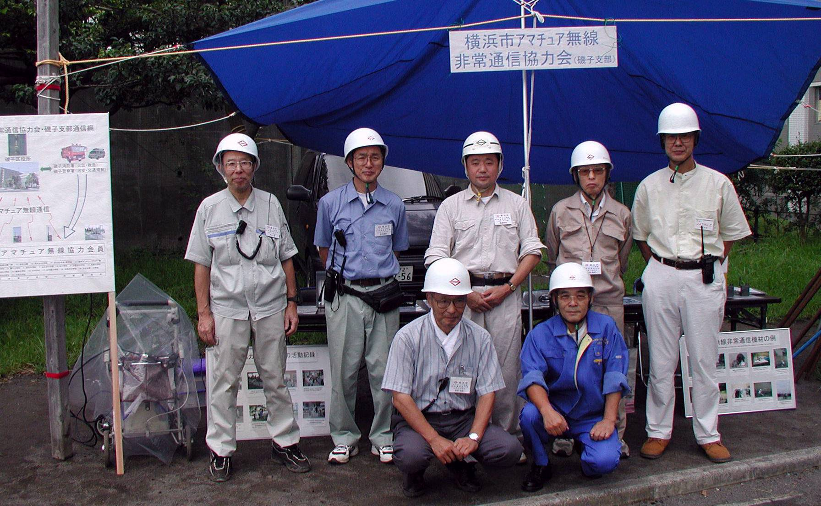 |  | そして平成１４年７月７日に磯子支部の総会を開催し、磯子区クラブはハム本来のクラブとし、非常通信は磯子クラブから区役所クラブへ明確に移譲分離すると共に、区役所クラブの役員とその役割や活動方針を明確にして、全会員に周知をし、ﾎｰﾑﾍﾟｰｼﾞにも掲載しました。そして一般地域住民に理解してもらうようなＰＲﾁﾗｼの作成、月一回のﾛｰﾙｺｰﾙが始動しました。また本年の９月１日には七都県市合同防災訓練の横浜市訓練が磯子区内、石川島播磨重工業構内のｸﾞﾗﾝﾄﾞで行われました。このような大規模訓練は初めてであり、全く手探り状態の準備でした。  この準備の中で、従来は防災訓練時に非常通信訓練と非常通信協力会のＰＲを混同して行っていたことに気付き、今後は通信訓練とＰＲは分けることにし、せっかく大勢の地域住民の集まる防災訓練時にはＰＲを主体に行うことにしました。そして、七都県市合同訓練の横浜市訓練用には一般地域住民にｱﾋﾟｰﾙでき、また今後のＰＲ用としても活用可能な看板等を手作りしました。９月１日の本番訓練はまずまずの結果でしたが、ヒットは安池支部長の機転の行動で中田市長から注目されるところとなり予想外のｱﾋﾟｰﾙができたことでした。  その後９月８日に行われた磯子区洋光台連合防災訓練でも、先に作った看板等とＰＲに徹したことが受け、大勢の地域住民に説明を聞いていただけました。磯子支部の方針は、背伸びせず非常時に全会員ができることを基本としています。使用する通信方式はＦＭﾊﾝﾃﾞｨｰ機のｼﾝﾌﾟﾚｯｸｽとし、ﾊﾟｹｯﾄ通信やＳＳＴＶ、ﾚﾋﾟｰﾀ使用も非常時の確実性の面から当面考えていません。磯子区内２３ヶ所の避難小中学校と区役所間はﾊﾝﾃﾞｨｰ機でも何とか通信できますが、場所によって十分ではありません。そこで15年度には区の予算で各学校に3ﾊﾞﾝﾄﾞＧＰｱﾝﾃﾅ/ﾎﾟｰﾙ/ｹｰﾌﾞﾙ/ﾄﾘﾌﾟﾚｸｻ/各種変換ｺﾈｸﾀ等のｱﾝﾃﾅ系だけを準備する予定になっています。そして各自持参のﾄﾗﾝｼｰﾊﾞと付属ｱﾝﾃﾅで不十分な場合に使用します。ｱﾝﾃﾅ系だけなら保存とﾒﾝﾃﾅﾝｽが容易であり、しかも使いなれた自分の機器なら誤操作などでﾊﾟﾆｯｸになることも少ないと考えられるからで、各学校にリグを常備することについても当面考えていません。  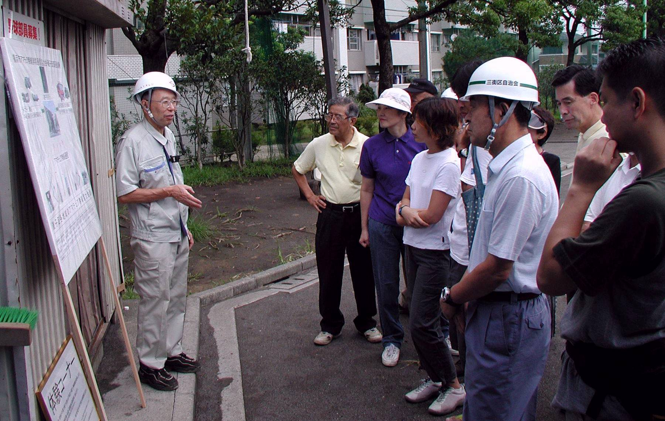  今後の課題としては、真にﾎﾞﾗﾝﾃｨｱ精神ある会員の増強です。23ヶ所の指定避難学校と7箇所の広域避難場所、さらには病院その他を想定すれば、非常時に全員が行動できるわけでないので各所に少なくても３～４人は必要です。それは今の会員数を３～４倍にしなければなりません。現在、手作りポスターを各所の掲示板に貼ったり、ｅ－ｍａｉｌ等の作戦を展開しているところですが時間がかかると思います。功をあせらず、背を向けられず、できる範囲での地道な維持と発展を心掛け、地域から頼りにされ非常時に真に役立つことが目標です。  磯子区支部 ＪＡ１ＸＬＵ 片山 晋
編 集 後 記.
編集部員の顔ぶれです。
左から中沢、斉藤、片山、丸山です。よろしく御願いします。編集に全力を傾注致しましたが、至らないところもあると思います。何かありましたら是非ご指摘下さい。
予定されていた１月中旬の臨時総会後、２月１日の発行予定でしたが、会員証制作の遅れとか、事務局の都合、他諸事情により、臨時総会が４月ころまで延びそうなので３月１日発行と致しました。
また、各支部長さんに原稿依頼しましたところ、快く投稿して頂きありがとう御座いました。紙面の都合上全て掲載出来ませんでした。次号又は次の号に必ず全て、掲載致しますのでどうぞご了承下さい。
